Co się komu śni, a nawet i nie śni
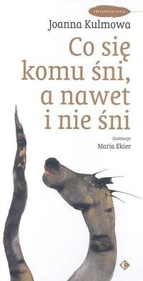
Co się komu śni, a nawet i nie śni
autorka Joanna Kulmowa
ilustracje Maria Ekier
„Umiem być wszystkim naraz”
Dzięki mistrzyni pióra Joannie Kulmowej świat w jednej chwili pięknieje. Bo patrząc z jej magicznie poetyckiej perspektywy, możemy wykrzyknąć jak Ona: „A ja lubię kurz. / Lubię kurz / i już” i rzeczywiście zakochać się w jego – kurzu! – złocistości (tak, tak, złocistości, nie szarości, którą dostrzega każdy…). To Joanna Kulmowa opowiada nam, jak zasypiają zające, echa, lew czy kasza manna, i co słychać w Krainie Nigdyniewyspania… To Joanna Kulmowa wie, co czuje podłoga (bez piątej klepki), i dostrzega, że… każdy coś udaje. I to jak! „Żaby udają liście / a liście – zielony obłok. / Chmury / udają góry. Góry – rzekę, co płynie obok.”
Jednak żadne dziecko nie będzie udawać, że lubi poezję, ale pokocha ją całym sercem, gdy przeczyta wiersze z tomu Co się komu śni, a nawet i nie śni z równie nieoczywistymi, mistrzowskimi ilustracjami Marii Ekier

Cukrowe miasteczko
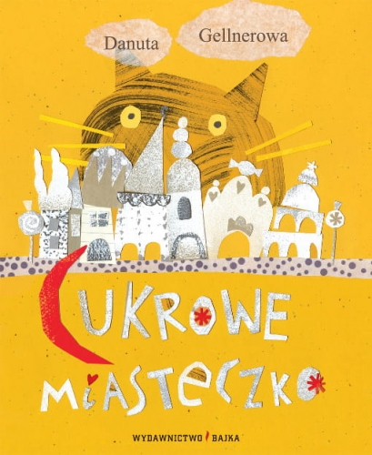
Przepięknie ilustrowany przez Agnieszkę Żelewską zbiór wierszy i wierszyków dla dzieci autorstwa Danuty Gellnerowej – nieżyjącej już poetki, niegdyś doskonale znanej rodzicom i dziadkom z „Misia”, „Świerszczyka” czy „Płomyczka” (…) Zebrane w „Cukrowym miasteczku” poetyckie miniatury z pewnością zawładną wyobraźnią kolejnego pokolenia małych czytelników…
Nim się spostrzeżemy, minie rok – od cudownie złotego lata, przez bajecznie kolorową, czasami przewrotną (szczególnie u fryzjera!) jesień i lodowatą, białą zimę, po krokusową wiosnę. A potem znów będzie lato, gdy zaczniemy czytać ten tomik od nowa. Gdyż jak każdy dobry zbiór wierszy – i ten chce się czytać jeszcze raz, i jeszcze.

Wypożyczalnia babć

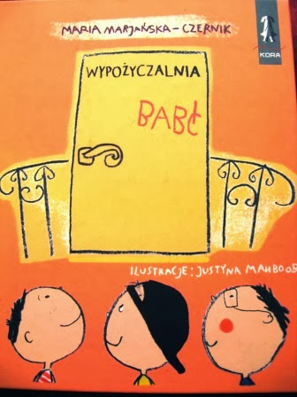
Każde dziecko potrzebuje babci. Nawet takie, które już wstydzi się do tego przyznać. Babcia to ktoś wyjątkowy i absolutnie niezbędny. Dobrze ją mieć, bo jest kochająca, cierpliwa, wyrozumiała i zawsze ma czas. Ale co wtedy, jeżeli ktoś nie ma babci? Czy nigdy nie będzie jej miał? Niekoniecznie! Okazuje się, że babcię (najprawdziwszą w świecie) można sobie wypożyczyć w specjalnej wypożyczalni. To książka o ogromnej potrzebie ciepła, miłości, akceptacji i uwagi, potrzebach, jakie ma w sobie nie tylko dziecko…

